

Instruktion
Byte av armatur på Bio ljusbord art.nr 38797.

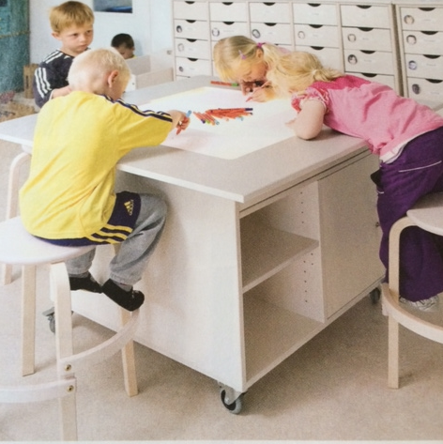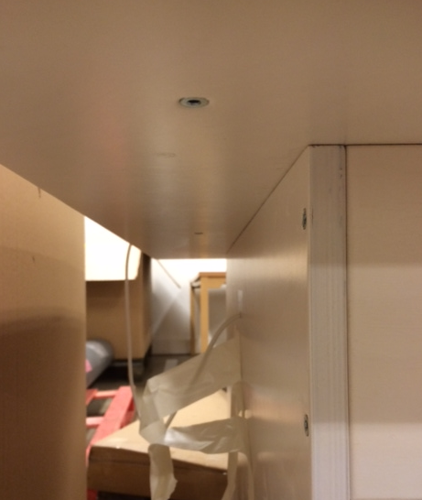

- Under själva bordsskivan sitter det fyra insex skruv som skall lossas för att komma åt själva armaturen.
- På bilden nedan finner ni armaturen som skall monteras.
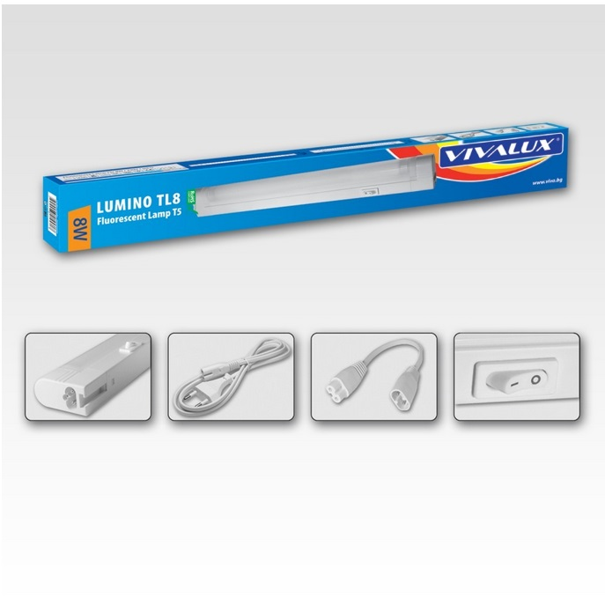

Instruction
Change of armature on Bio lightbox item.nr 38797

- Underneath the tabletop there is four insex screws mounted. Loosen these to get access to the armature.
- In picture below you will find the kind of armature that needs to be mounted.

